2018年秋季上海戏剧学院
儿童艺术教育招生简章

上海戏剧学院艺术教育培训旨在为少儿提供专业的艺术课程、科学的训练方法以及浓厚的艺术氛围；创立专业院校与业余教育和谐融合的培训品牌，并且全力打造艺术合作交流的专业平台。

一、课程模块
- 舞蹈课程
中国舞、芭蕾舞
- PLAYART绘画课程
多元艺术画、创意写生画、童画绘本班
- 音乐课程
琴童乐园

二、课程介绍
- 舞蹈课程（闵行校区）
舞蹈种类 | 班级名称 | 课程介绍 | 收费标准 | 授课时数
中国舞 幼儿课程 | 初级班（4-5周岁）  中级班（5-6周岁）  高级班（6-7周岁） | 幼儿舞蹈课程重在培养及激发儿童本身的律动、节奏感和想象力，增强幼儿肢体的灵活性、柔韧性，帮助孩子端正姿态，培养幼儿的艺术与形体气质。 | 2200元 | 45课时/半年，每周3课时/次，共15次。
中国舞 儿童课程 | 中国舞精品班  （8-11周岁） | 中国舞精品课程旨在通过专业的基本功训练以及代表性民族舞蹈的作品学习，提升学员的艺术表现力与修养，并发展其鉴赏美与创作美的能力。 | 2400元 | 60课时/半年，每周4课时/次，共15次。
中国舞 儿童课程 | 中国舞表演班  （8-11周岁） | 中国舞表演班学员需经考核选拔，旨在通过专业的基本功训练以及代表性民族舞蹈的作品学习，提升学员的艺术表现力和修养，并为其提供创作展演机会，在更大的舞台上展现艺术风采。 | 2400元 | 60课时/半年，每周4课时/次，共15次。
芭蕾舞 | 小小天鹅Ⅰ （4-5周岁）  小小天鹅Ⅱ （6-7周岁）  小小天鹅Ⅲ （ 7-8周岁） | 通过小小天鹅的芭蕾课程，端正幼儿的体态和站立姿势，使幼儿的身材线条更加柔美，配合古典芭蕾音乐，重在培养儿童的艺术与形体气质。 | 2200元 | 45课时/半年，每周3课时/次，共15次。

- Play Art绘画课程（闵行和徐汇校区）
课程名称 | 培训对象 | 课程介绍 | 收费标准 | 授课时数
多元艺术画 | 4-6周岁 | 根据班级儿童的创作情况，阶段性的提供丰富多样的创作材料，体验不同材料的创作方法。鼓励儿童运用自己擅长、喜欢的材料，大胆地、积极地、自由自信地表现自己的认知、想象与情感。 | 2200元 | 45课时/半年，每周3课时/次，共15次。
创意写生画 | 7-9周岁 | 结合多元艺术课程，丰富多样的创作材料，体验不同材料的创作方法之外，融入写生绘画的构图技巧、观察能力以及手眼控制能力的发展，同时培养艺术创造性。 | 2200元 | 30课时/半年，每周2课时/次，共15次。
童画绘本班 | 7-9周岁 | 由教师带领孩子们阅读绘本内容，围绕绘本的内容、创作方法、主题相关、延续发展等不同的因素，儿童尝试使用不用的材料，不同的方法进行创作，并愿意使用语言表述自己的创作内容。在Play Art的基础上更丰富了语言的表述，是表达与表现的结合。 | 2500元 | 60课时/半年，每周4课时/次，共15次。

课程名称 | 分龄 | 团队队合作课（6 至 8 人） | 个体定制课（1 人）
钢琴演奏 | 4-5 周岁 | “Rainbow” 彩虹桥课程
钢琴演奏 | 5-6周岁 | “Happy Tree”成长树课程
钢琴演奏 | 6-7周岁 | “Magic Beans”魔豆课程
钢琴演奏 | 8-18周岁 | “Ensemble”键盘重奏课程（针对具有一定钢琴演奏素养的儿童）
钢琴演奏 | 注：学费将根据所选择的学习模式和学习模块进行咨询
- 音乐课程（闵行校区）

三、报名、上课相关事宜
（一）教学校区：
1、闵行校区（舞蹈、绘画、音乐）：闵行区莲花路211号
2、徐汇校区（绘画）：徐汇区大木桥路434号
（二）开班时间：
1、春季班：每年 3月初开班
2、秋季班：每年9月初开班
（三）报名咨询事宜：
1、课程咨询：（1）闵行校区：
- 舞蹈、绘画：021-64802525
- 钢琴：15800553584颜老师
（2）徐汇校区：
- 绘画：021-64046623
- 报名缴费：（1）现金缴费
闵行校区：闵行区莲花路211号
图书馆三楼继续教育学院少儿培训办公室
- 报名电话：021-64802525
徐汇校区：徐汇区大木桥路434号2-307室
- 报名电话：021- 64046623
( 2) 转账缴费
户名：上海戏剧学院
汇款账号：31001539700050012523
开户行：中国建设银行上海市延安路支行
（汇款时备注栏注明：课程名称+学生姓名）
3、报名时间：即日起 - 2018年 7月15日
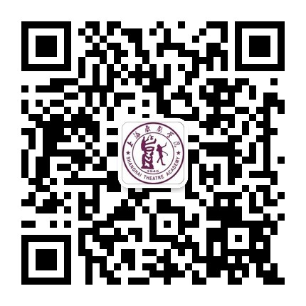
周一至周日9:30—16:30（寒暑假及节假日除外）

微信公众号（上戏艺海拾贝）微信扫码-了解详情

